จีน เฉิงตู ฉงชิ่ง 6 วัน 4 คืน ซุปตาร์...เฉิงตู สี่ดรุณี ซวงเฉียวโกว ทะยานสู่มหานครฉงชิ่ง (นั่งรถไฟความเร็วสูง)
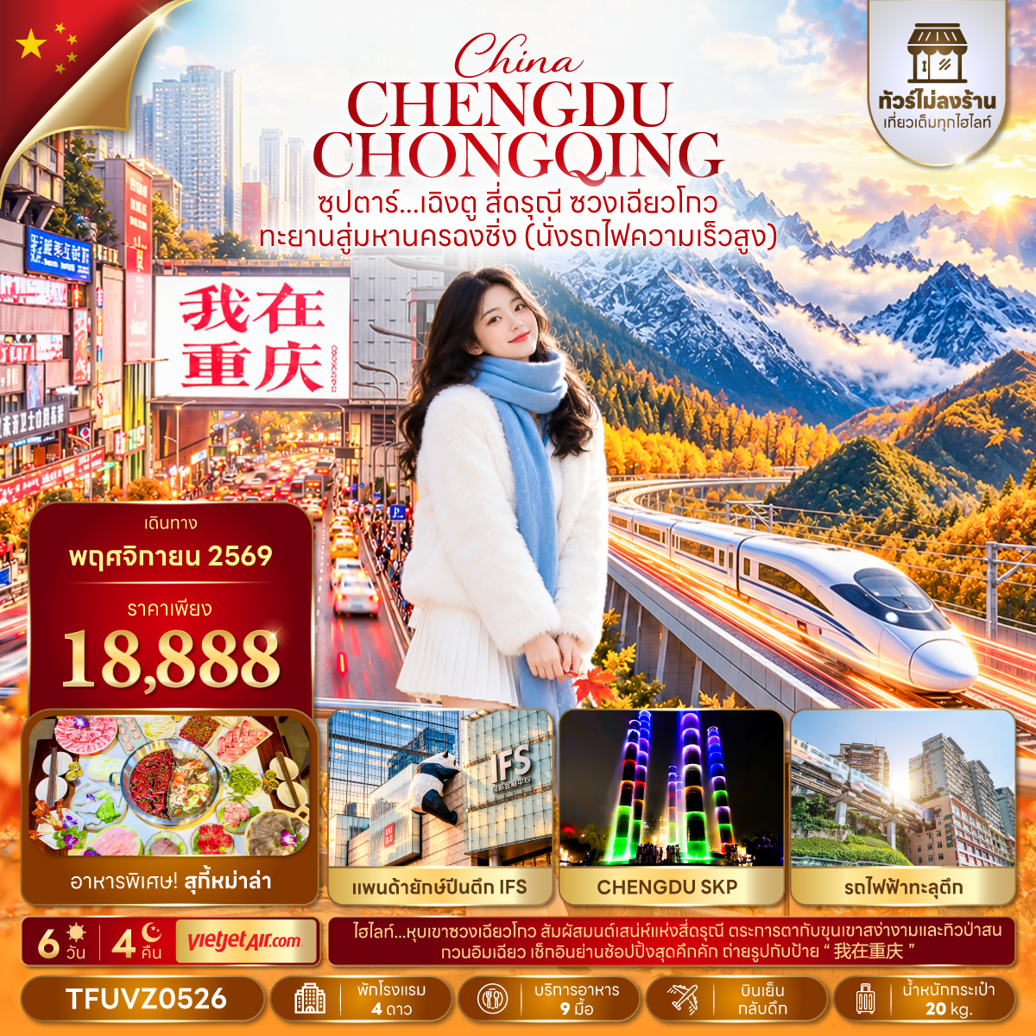
กำหนดการเดินทาง พฤศจิกายน 2569
- หุบเขาซวงเฉียวโกว สัมผัสมนต์เสน่ห์แห่งสี่ดรุณี ตระการตากับขุนเขาสง่างามและทิวป่าสน
- กวนอิมเฉียว เช็กอินย่านช้อปปิ้งสุดคึกคัก ถ่ายรูปกับป้าย “我在重庆”
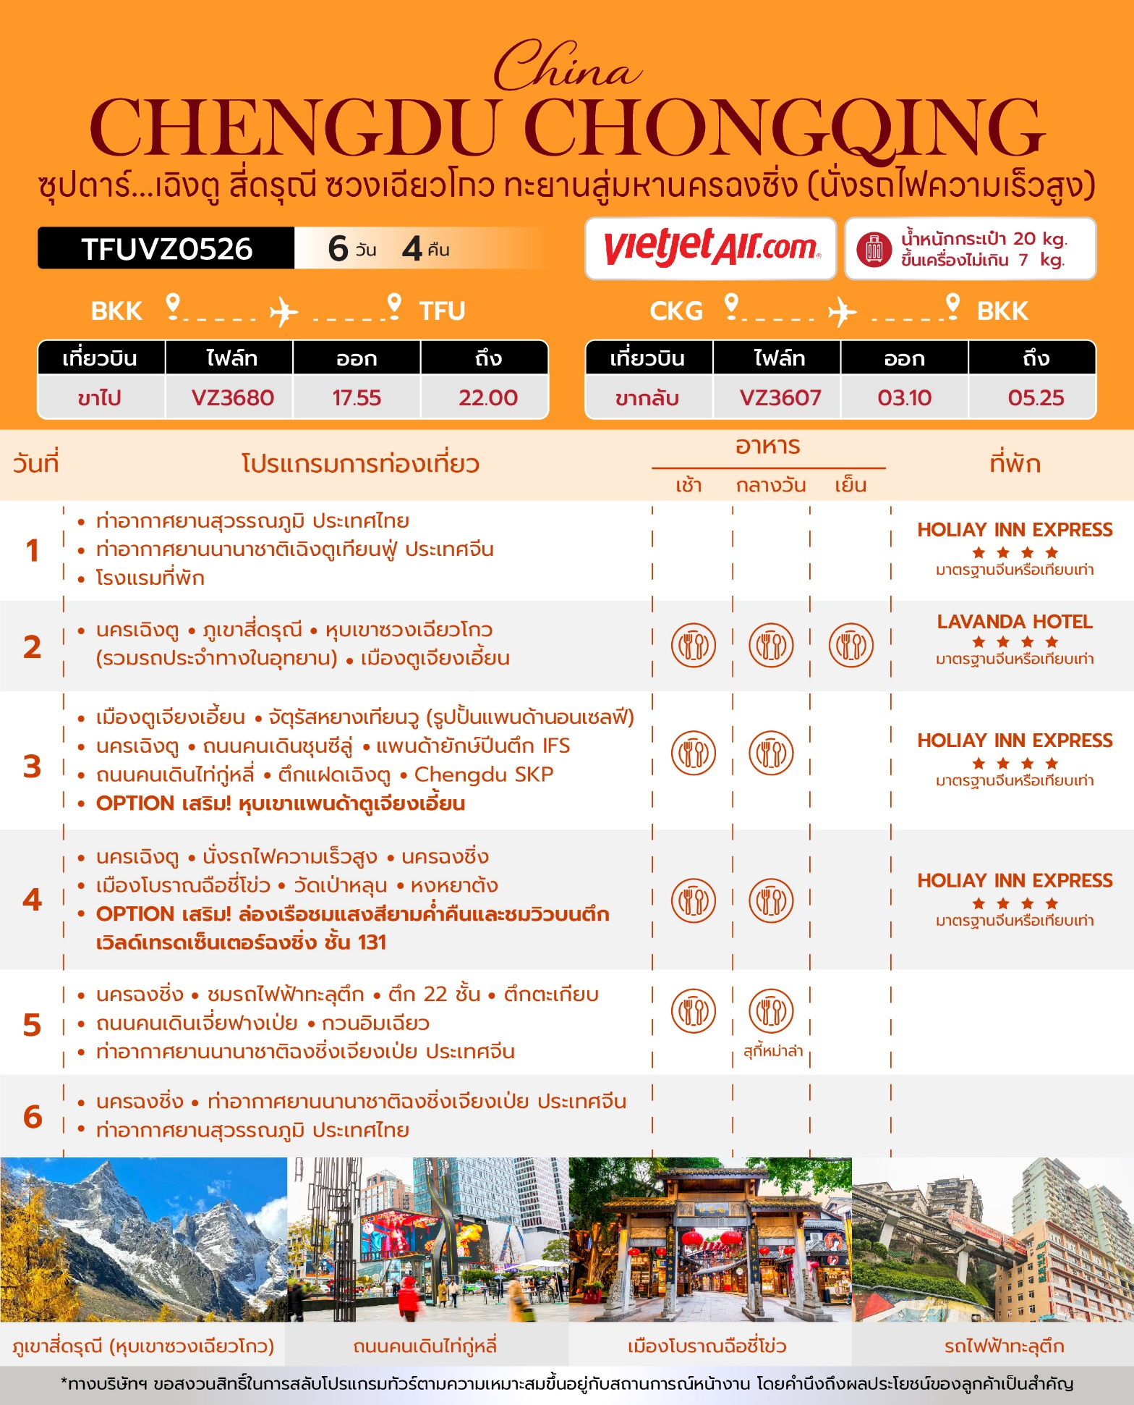
วันเดินทาง | ราคาผู้ใหญ่ / ราคาเด็ก | ราคาทัวร์ไม่รวม ตั๋วเครื่องบิน | พักเดี่ยว
20 – 25 พฤศจิกายน 2569 (BUS A) | 18,888 | 13,888 | 4,000
20 – 25 พฤศจิกายน 2569 (BUS B) | 18,888 | 13,888 | 4,000
ราคาไม่รวมค่าทิปมัคคุเทศก์ท้องถิ่น คนขับรถท้องถิ่น
ตามธรรมเนียม ท่านละ 2,000 บาท/ท่าน/ทริป (ยกเว้นเด็กต่ำกว่า 2 ขวบ)
สำหรับหัวหน้าทัวร์จากเมืองไทย (ตามความพึงพอใจในการบริการ)
ราคาเด็กอายุต่ำกว่า 2 ปี (INFANT) ราคา 5,000 บาท / ท่าน
"อัตราภาษีน้ำมันและสนามบิน ณ วันที่ 28 ต.ค. 2569 (อาจมีการเปลี่ยนแปลงตามประกาศสายการบิน)"
สำคัญโปรดอ่าน
- กรุณาทำการจอง พร้อมชำระเงินมัดจำ ท่านละ 10,000 บาท/ท่าน และชำระส่วนที่เหลือ 30 วัน ก่อนการเดินทาง กรณีวันเดินทางน้อยกว่า 30 วัน หรือ ราคาทัวร์พิเศษต้องชำระค่าทัวร์เต็มจำนวน 100% เท่านั้น
- อัตราค่าบริการนี้ จำเป็นต้องมีผู้เดินทาง จำนวน 10 ท่าน ขึ้นไป ในแต่ละคณะ กรณีที่มีผู้เดินทางไม่ถึงตามจำนวนที่กำหนด ทางบริษัทฯ ขอสงวนสิทธิ์ในการเลื่อนการเดินทาง หรือเปลี่ยนแปลงอัตราค่าบริการ (ปรับราคาเพิ่มขึ้น เพื่อให้คณะได้ออกเดินทาง ตามความต้องการ)
- ท่านที่ต้องออกบัตรโดยสารภายในประเทศ (ตั๋วเครื่องบิน, รถทัวร์, รถไฟ) กรุณาสอบถามที่เจ้าหน้าที่ทุกครั้งก่อนทำการออกบัตรโดยสาร เนื่องจากสายการบินอาจมีการปรับเปลี่ยนไฟล์ท หรือ เวลาบิน โดยไม่แจ้งให้ทราบล่วงหน้า และการแนะนำจากเจ้าหน้าที่เป็นเพียงการแนะนำเท่านั้น
- ในกรณีที่ภาครัฐทั้งไทย และประเทศปลายทางมีข้อกำหนดในการกักตัว หรือ การตรวจหาเชื้อโควิด-19 ทุกประเภท ผู้เดินทางต้องรับผิดชอบค่าใช้จ่ายส่วนนี้ด้วยตัวท่านเอง (ไม่รวมอยู่ในรายการทัวร์)
- เงื่อนไขกรมธรรม์เป็นไปตามเงื่อนไขของบริษัทฯประกันเป็นผู้พิจารณา
- ของสมนาคุณไม่สามารถเปลี่ยนแปลงเป็นส่วนลดหรือเงินสดได้
- นโยบายการให้บริการของสายการบินอาจมีการเปลี่ยนแปลง เช่น งดเสิร์ฟอาหารโดยไม่แจ้งล่วงหน้า และ หรือ บริการอื่นๆ
วันแรก ท่าอากาศยานสุวรรณภูมิ ประเทศไทย – ท่าอากาศยานนานาชาติเฉิงตูเทียนฟู่ ประเทศจีน – โรงแรมที่พัก

15.00 น. สมาชิกทุกท่านพร้อมกัน ณ ท่าอากาศยานสุวรรณภูมิ ประเทศไทย ชั้น 4 ประตู 5 เคาน์เตอร์ K ก่อนนำท่านไปเช็คอินที่เคาน์เตอร์สายการบิน THAI VIETJET (VZ) โดยมีหัวหน้าทัวร์และเจ้าหน้าที่ส่งทัวร์ คอยต้อนรับและแจกเอกสารการเดินทาง จากนั้นนำท่านเช็คอินและโหลดสัมภาระ
17.55 น. ออกเดินทางสู่ นครเฉิงตู ประเทศจีน โดยสายการบิน THAI VIETJET (VZ) เที่ยวบินที่ VZ3680 (ไม่มีอาหารบริการบนเครื่อง)
ก่อนจะทำการออกตั๋วเครื่องบินภายในประเทศ กรุณาเช็คไฟล์ทบินคอนเฟิร์มกับเจ้าหน้าที่ของบริษัททุกครั้ง
22.00 น. เดินทางถึง ท่าอากาศยานนานาชาติเฉิงตูเทียนฟู่ ประเทศจีน ประตูสู่ “นครเฉิงตู” (CHENGDU) เมืองเอกแห่งมณฑลเสฉวน มหานครที่มีชีวิตชีวาและเปี่ยมด้วยเสน่ห์ ทั้งเรื่องราวทางประวัติศาสตร์ วัฒนธรรมอันเป็นเอกลักษณ์ และสีสันของวิถีชีวิตสมัยใหม่ หลังผ่านพิธีการตรวจคนเข้าเมืองและรับสัมภาระเรียบร้อยแล้ว เตรียมเปิดประสบการณ์การเดินทางสู่ดินแดนแห่งขุนเขาและธรรมชาติอันงดงาม พร้อมสัมผัสเสน่ห์ของเสฉวนที่จะสร้างความประทับใจให้กับท่านตลอดการเดินทาง (เวลาท้องถิ่นจีนเร็วกว่าเวลาประเทศไทย 1 ชั่วโมง)
จากนั้นนำท่านเดินทางสู่ โรงแรมที่พัก
ที่พัก HOLIDAY INN EXPRESS ระดับ 4 ดาวมาตรฐานจีน หรือเทียบเท่า

วันที่สอง นครเฉิงตู – ภูเขาสี่ดรุณี – หุบเขาซวงเฉียวโกว (รวมรถประจำทางในอุทยาน) – เมืองตูเจียงเอี้ยน

เช้า บริการอาหารเช้า ณ ห้องอาหารของโรงแรม
นำท่านเดินทางสู่ ภูเขาสี่ดรุณี (Four Girls Mountain) หรือ “ซื่อกูเหนียงซาน” แห่งมณฑลเสฉวน ดินแดนแห่งขุนเขาอันงดงามที่มียอดเขาสี่ลูกเรียงรายเคียงกัน เปรียบเสมือนหญิงสาวสี่พี่น้อง จนเป็นที่มาของชื่อ “ภูเขาสี่ดรุณี” โดยยอดเขาที่สูงที่สุดมีความสูงกว่า 6,000 เมตรเหนือระดับน้ำทะเล และได้รับสมญานามว่า “ราชินีแห่งขุนเขาเสฉวน” ตื่นตากับทัศนียภาพของยอดเขาสูงตระหง่าน ทิวป่า และธรรมชาติอันยิ่งใหญ่ที่เปลี่ยนเสน่ห์ไปตามฤดูกาล พร้อมเดินทางไปสัมผัสความงดงามของ หุบเขาซวงเฉียวโกว อีกหนึ่งไฮไลต์ที่รอให้ท่านมาเก็บภาพความประทับใจ (ใช้เวลาเดินทางประมาณ 4 ชั่วโมง 30 นาที)

กลางวัน บริการอาหารกลางวัน ณ ภัตตาคารอาหารพื้นเมือง
บ่าย นำท่านเที่ยวชม หุบเขาซวงเฉียวโกว (Shuangqiao Valley) หนึ่งในหุบเขาแห่งภูเขาสี่ดรุณี มณฑลเสฉวน สัมผัสความงดงามของธรรมชาติท่ามกลางขุนเขาสูงตระหง่านและทิวป่าที่เปลี่ยนสีสันไปตามฤดูกาล นำท่านนั่งรถประจำทางของอุทยานเข้าสู่หุบเขา เพลิดเพลินกับทัศนียภาพสองข้างทางและแวะชมจุดท่องเที่ยวสำคัญ ให้ท่านได้ดื่มด่ำกับบรรยากาศอันกว้างใหญ่ พร้อมเก็บภาพความประทับใจท่ามกลางธรรมชาติของดินแดนเสฉวน (รวมรถประจำทางในอุทยาน)
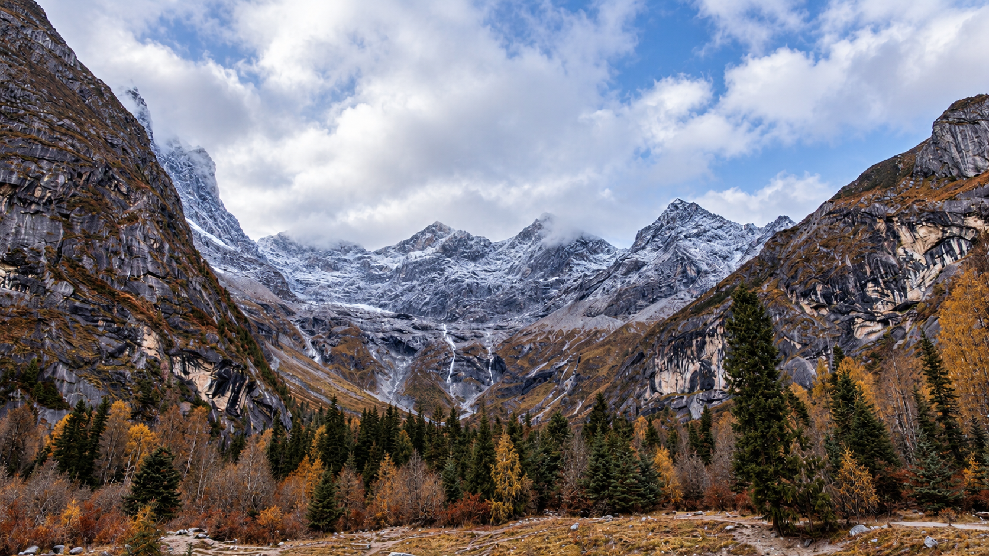
หมายเหตุ: สีสันและปริมาณของใบไม้ รวมถึงปริมาณหิมะ อาจแตกต่างกันไปตามฤดูกาลและสภาพอากาศในช่วงเดินทาง
นำท่านเดินทางสู่ เมืองตูเจียงเอี้ยน (DUIJIANGYAN) เมืองแห่งมณฑลเสฉวนที่มีชื่อเสียงด้านระบบชลประทานโบราณ สร้างขึ้นเมื่อกว่า 2,000 ปีก่อน เพื่อบริหารจัดการน้ำและบรรเทาปัญหาน้ำท่วมในพื้นที่ นับเป็นภูมิปัญญาทางวิศวกรรมอันโดดเด่นที่ยังคงใช้งานมาจนถึงปัจจุบัน และได้รับการขึ้นทะเบียนเป็นมรดกโลกทางวัฒนธรรมโดยองค์การยูเนสโกในปี ค.ศ. 2000 เมืองแห่งนี้ยังมีบรรยากาศที่ผสมผสานเสน่ห์ของประวัติศาสตร์เข้ากับวิถีชีวิตร่วมสมัย ให้ท่านได้สัมผัสอีกหนึ่งสีสันของดินแดนเสฉวน (ใช้เวลาเดินทางประมาณ 3 ชั่วโมง 30 นาที)
เย็น บริการอาหารเย็น ณ ภัตตาคารอาหารพื้นเมือง
ที่พัก LAVANDA HOTEL ระดับ 4 ดาวมาตรฐานจีน หรือเทียบเท่า

วันที่สาม เมืองตูเจียงเอี้ยน – จตุรัสหยางเทียนวู (รูปปั้นแพนด้านอนเซลฟี) – นครเฉิงตู – ถนนคนเดินชุนซีลู่ –
แพนด้ายักษ์ปีนตึก IFS – ถนนคนเดินไท่กู่หลี่ – ตึกแฝดเฉิงตู – Chengdu SKP
OPTION เสริม! หุบเขาแพนด้าตูเจียงเอี้ยน

เช้า บริการอาหารเช้า ณ ห้องอาหารของโรงแรม
นำท่านเดินทางสู่ จัตุรัสหยางเทียนวู (Yangtianwo Square) แลนด์มาร์กสุดน่ารักของเมืองตูเจียงเอี้ยน ให้ท่านได้พบกับ รูปปั้นแพนด้านอนเซลฟี (Selfie Panda) ผลงานของศิลปินชื่อดัง Florentijn Hofman ที่ออกแบบให้แพนด้ายักษ์นอนหงายอย่างสบายอารมณ์ พร้อมยกไม้เซลฟีสีชมพูขึ้นมาถ่ายภาพ ด้วยท่าทางแสนขี้เล่นและขนาดที่ใหญ่สะดุดตา จึงกลายเป็นจุดถ่ายภาพยอดนิยมที่ช่วยเติมสีสันและความสนุกให้กับการเดินทางในดินแดนเสฉวน ให้ท่านได้แวะเก็บภาพคู่กับแพนด้าสุดน่ารักตามอัธยาศัย
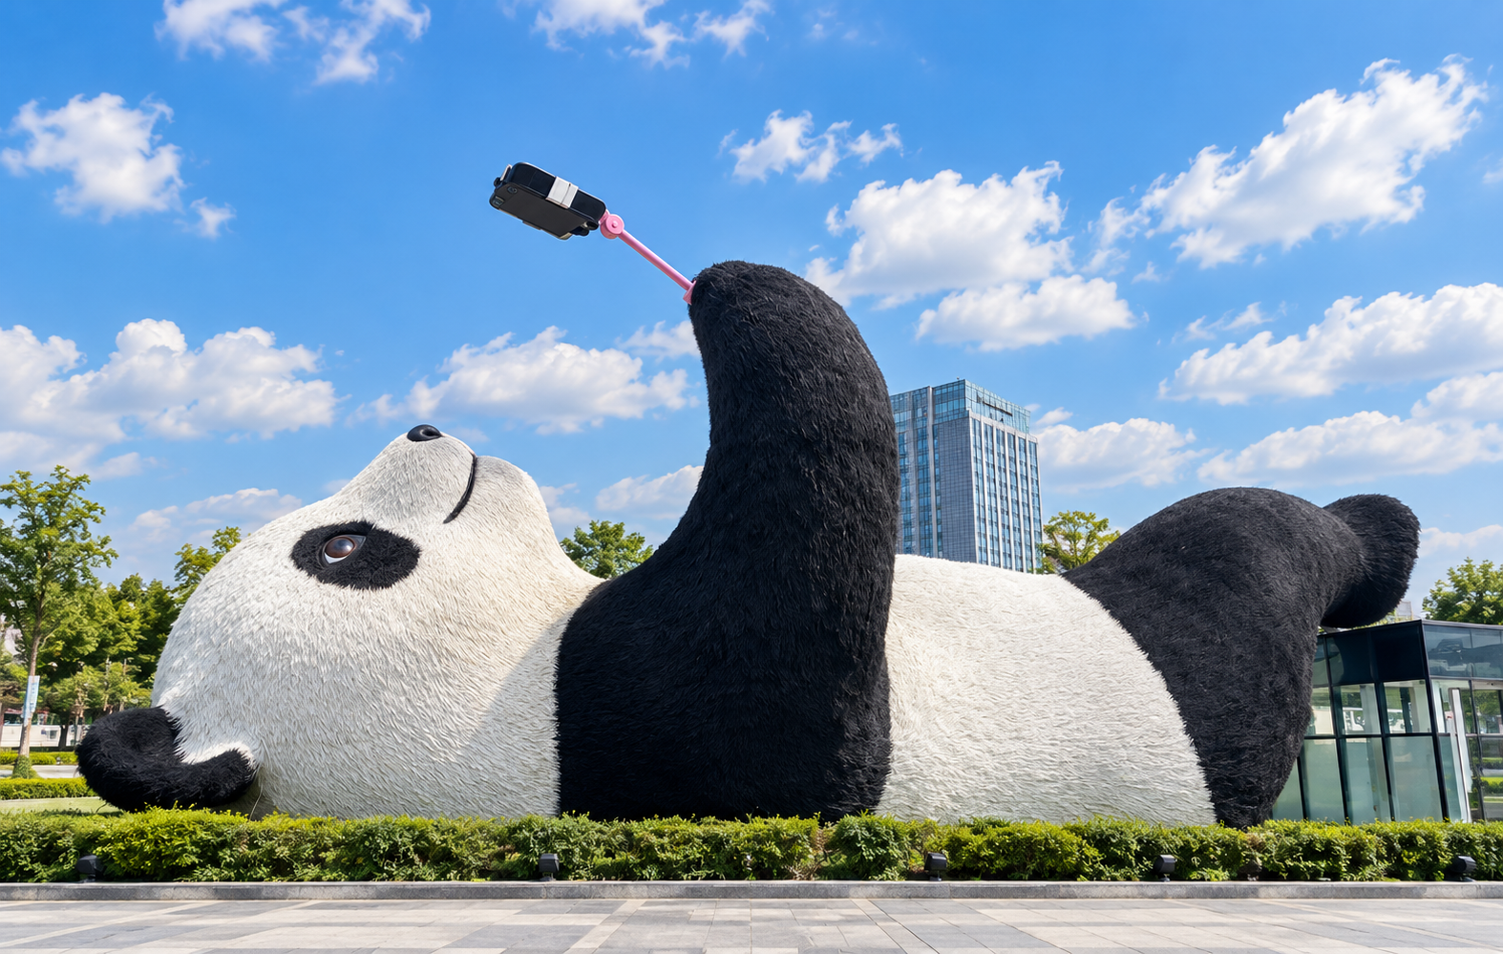
นำท่านเดินทางกลับสู่ นครเฉิงตู (CHENGDU) (ใช้เวลาเดินทางประมาณ 1 ชั่วโมง 30 นาที)
กลางวัน บริการอาหารกลางวัน ณ ภัตตาคารอาหารพื้นเมือง
บ่าย นำท่านเดินทางสู่ ถนนคนเดินชุนซีลู่ (Chunxi Road) ย่านช้อปปิ้งชื่อดังใจกลางนครเฉิงตู เต็มไปด้วยร้านค้าและห้างสรรพสินค้าที่รวบรวมทั้งแบรนด์ชั้นนำระดับนานาชาติและแบรนด์ท้องถิ่น ให้ท่านเพลิดเพลินกับการเลือกซื้อเสื้อผ้า รองเท้า เครื่องสำอาง และสินค้าหลากหลายตามอัธยาศัย พร้อมสัมผัสบรรยากาศอันคึกคักของเมือง และเลือกชิมอาหารหรือเครื่องดื่มที่ชื่นชอบ เติมสีสันให้การเดินทางในดินแดนเสฉวน
และนำท่านชมประติมากรรม แพนด้ายักษ์ปีนตึก IFS หนึ่งในแลนด์มาร์กสุดน่ารักใจกลางนครเฉิงตู ตื่นตากับแพนด้าตัวโตที่กำลังปีนป่ายอยู่ด้านนอกอาคารด้วยท่าทางแสนขี้เล่น กลายเป็นจุดถ่ายภาพยอดนิยมของนักท่องเที่ยว ให้ท่านได้เก็บภาพคู่กับแพนด้าสัญลักษณ์แห่งเสฉวน เติมความสดใสและความประทับใจให้กับการเดินทางครั้งนี้
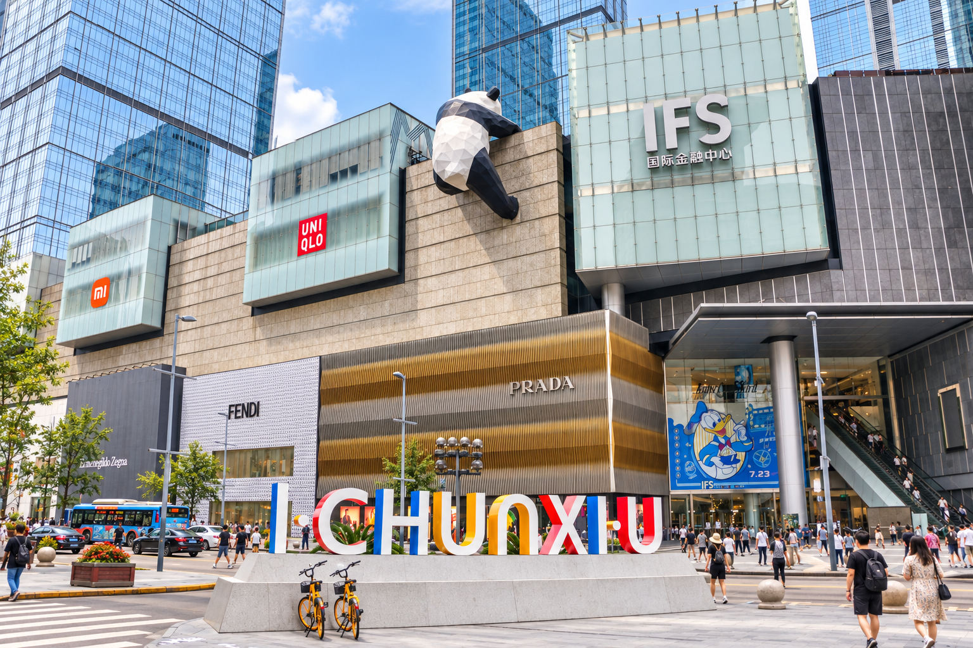
เย็น อิสระอาหารเย็นตามอัธยาศัย ณ ถนนคนเดินชุนซีลู่
ค่ำ นำท่านเดินทางสู่ ถนนคนเดินไท่กู่หลี่ (Taikoo Li) ย่านช้อปปิ้งและไลฟ์สไตล์ชื่อดังใจกลางนครเฉิงตู โดดเด่นด้วยการผสมผสานอาคารสถาปัตยกรรมจีนแบบดั้งเดิมเข้ากับดีไซน์ร่วมสมัย ภายในรายล้อมไปด้วยร้านค้าแบรนด์ชั้นนำ ร้านแฟชั่น ร้านอาหาร และคาเฟ่หลากหลายสไตล์ ทั้งยังมีวัดโบราณตั้งอยู่ท่ามกลางบรรยากาศอันทันสมัย ให้ท่านเพลิดเพลินกับการเดินเล่น เลือกซื้อสินค้าตามอัธยาศัย และเก็บภาพตามมุมสวย ๆ สัมผัสอีกหนึ่งสีสันอันมีชีวิตชีวาของนครเฉิงตู
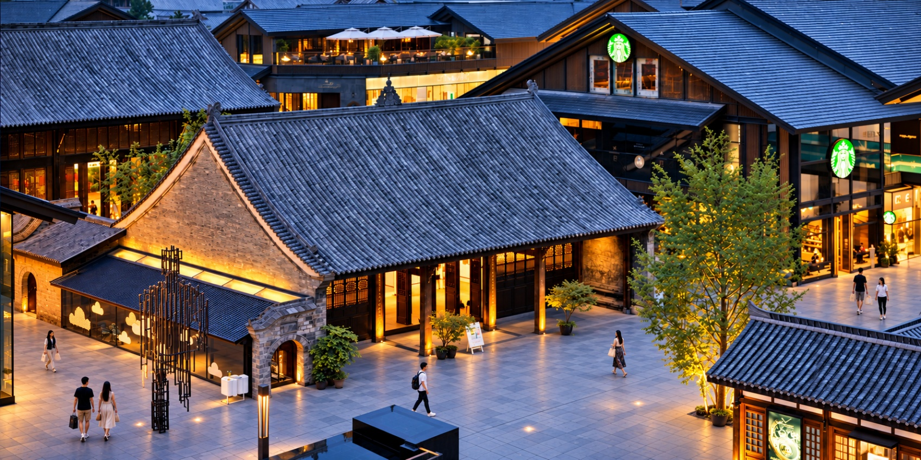

จากนั้นนำท่านถ่ายรูปคู่กับ ตึกแฝดเฉิงตู (Chengdu Twin Tower) แลนด์มาร์กโดดเด่นแห่งนครเฉิงตู สะดุดตาด้วยอาคารสูงคู่ที่มีรูปทรงทันสมัยและดีไซน์เป็นเอกลักษณ์ สะท้อนภาพลักษณ์ของเมืองที่เติบโตอย่างไม่หยุดนิ่ง ท่ามกลางบรรยากาศของย่านธุรกิจและอาคารสมัยใหม่ เมื่อแสงไฟส่องสว่างบนตัวอาคารในยามค่ำคืน ยิ่งเพิ่มสีสันให้ทิวทัศน์ของเมืองดูมีชีวิตชีวา ให้ท่านได้เก็บภาพความประทับใจกับอีกหนึ่งจุดเช็กอินยอดนิยมของนครเฉิงตูตามอัธยาศัย
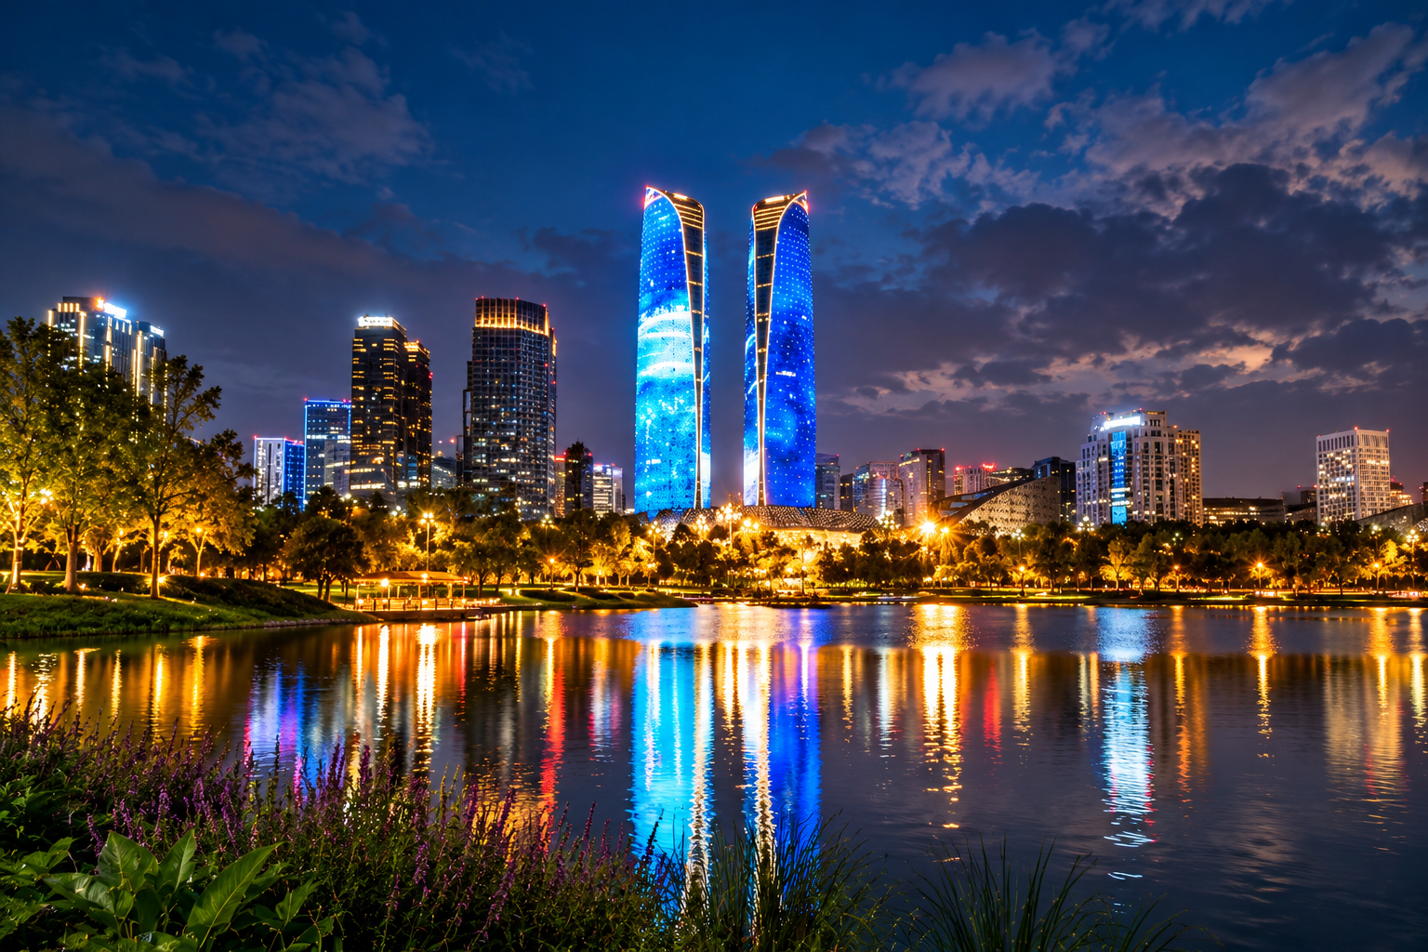

นำท่านชมแสงสียามค่ำคืนบริเวณ Chengdu SKP แลนด์มาร์กที่สะท้อนเสน่ห์ความทันสมัยของนครเฉิงตู โดดเด่นด้วยเสาสูงที่ออกแบบโดยได้รับแรงบันดาลใจจากต้นไผ่ ประดับแสงไฟหลากสีสันตามแนวปล้อง พร้อมละอองน้ำที่ช่วยเติมบรรยากาศให้สวยงามและแปลกตา ให้ท่านเพลิดเพลินกับการเดินชมและเก็บภาพความประทับใจ ท่ามกลางสีสันยามค่ำคืนของดินแดนเสฉวน
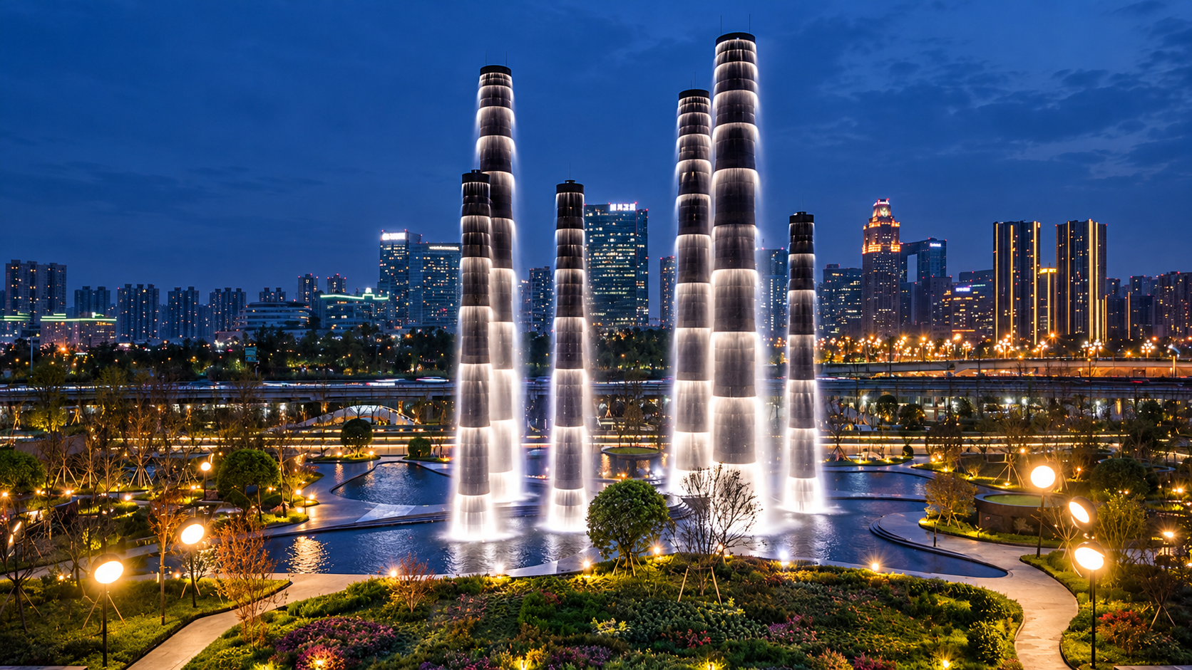

ท่านสามารถซื้อทัวร์เสริม (โดยสอบถามรายละเอียดเพิ่มเติมได้ที่ไกด์ท้องถิ่น)
OPTION เสริม!
หุบเขาแพนด้าตูเจียงเอี้ยน (ราคา 300 RMB/ท่าน)
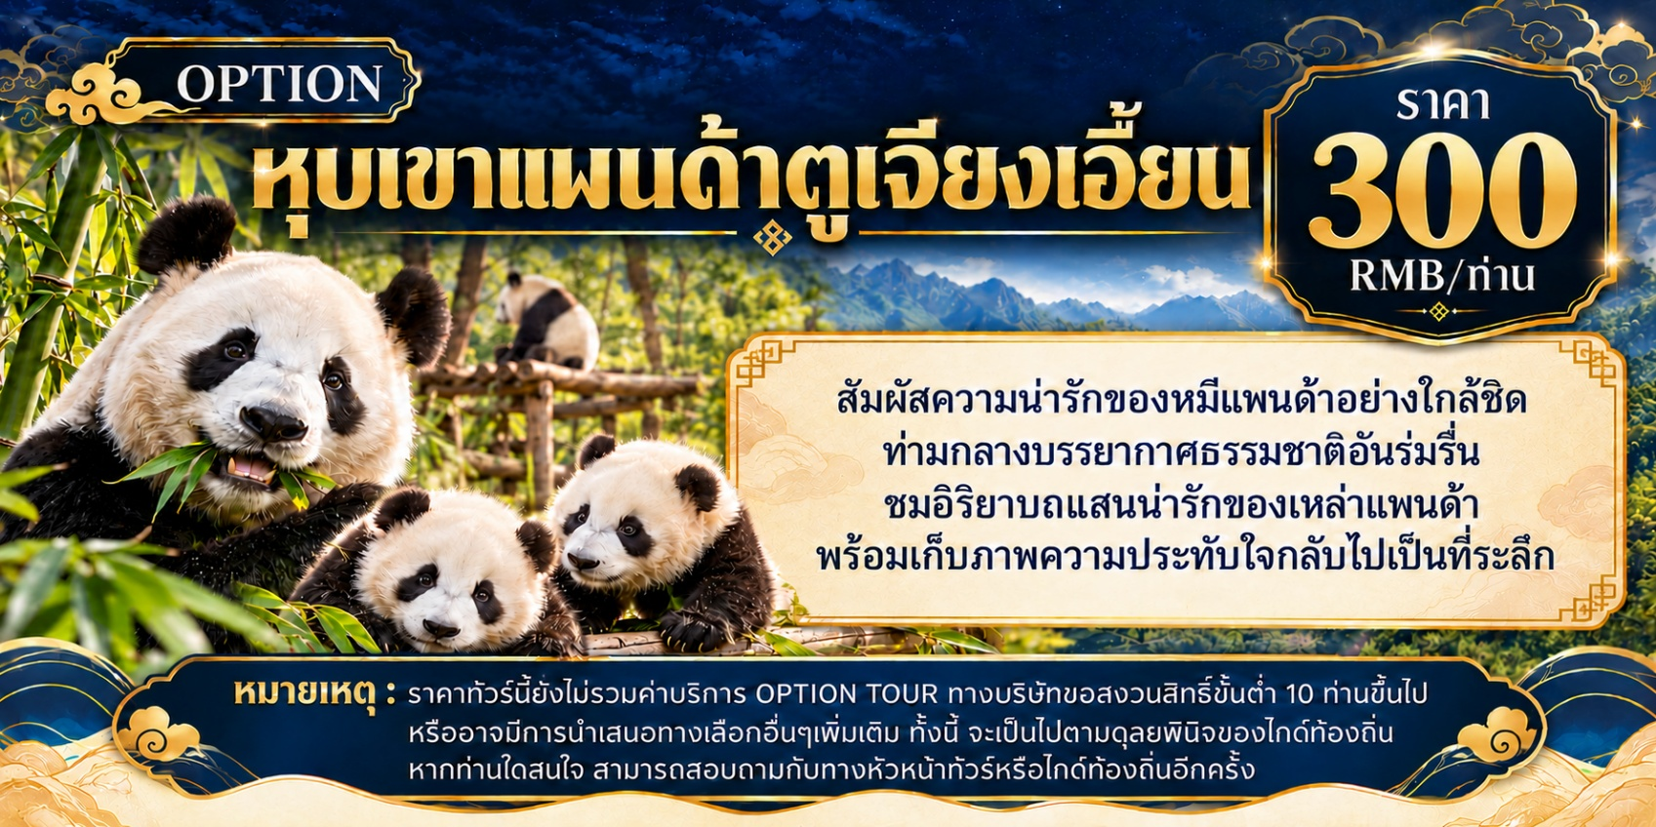
จากนั้นนำท่านเดินทางสู่ โรงแรมที่พัก
ที่พัก HOLIDAY INN EXPRESS ระดับ 4 ดาวมาตรฐานจีน หรือเทียบเท่า

วันที่สี่ นครเฉิงตู – นั่งรถไฟความเร็วสูง – นครฉงชิ่ง – เมืองโบราณฉือชี่โข่ว – วัดเป่าหลุน – หงหยาต้ง
OPTION เสริม! ล่องเรือชมแสงสียามค่ำคืนและชมวิวบนตึกเวิลด์เทรดเซ็นเตอร์ฉงชิ่ง ชั้น 131

เช้า บริการอาหารเช้า ณ ห้องอาหารของโรงแรม
นำท่านเดินทางสู่ สถานีรถไฟเฉิงตูตะวันออก (Chengdu East Railway Station) เพื่อเตรียมตัวเดินทางสู่มหานครฉงชิ่ง (ใช้เวลาเดินทางประมาณ 1 ชั่วโมง)
จากนั้นนำท่าน นั่งรถไฟความเร็วสูงสู่มหานครฉงชิ่ง (CHONGQING) สัมผัสประสบการณ์การเดินทางที่สะดวกสบาย พร้อมชมทัศนียภาพระหว่างทาง ก่อนเข้าสู่มหานครแห่งขุนเขา หนึ่งในสี่นครที่ขึ้นตรงต่อรัฐบาลกลางของประเทศจีน ฉงชิ่งมีเอกลักษณ์ด้วยภูมิประเทศที่โอบล้อมด้วยขุนเขาและแม่น้ำ ผสานสีสันของเมืองสมัยใหม่เข้ากับเสน่ห์ของวัฒนธรรมท้องถิ่น เตรียมพบกับประสบการณ์ท่องเที่ยวอีกหนึ่งรูปแบบที่รอให้ท่านมาสัมผัส (ใช้เวลาเดินทางประมาณ 2 ชั่วโมง) (ไม่มีบริการรถขนส่งกระเป๋าสัมภาระ)
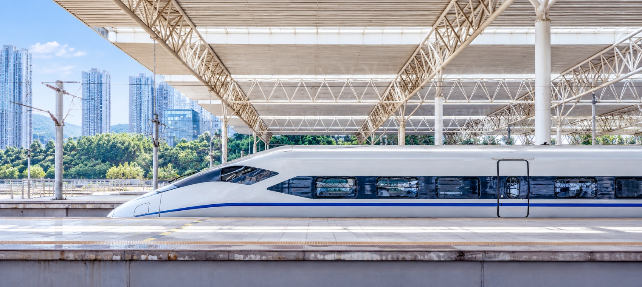

หมายเหตุ :
1. บริษัทฯ ขอสงวนสิทธิ์ในการเปลี่ยนแปลงรอบรถไฟ และสถานีรถไฟความเร็วสูง ตามความเหมาะสม โดยไม่แจ้งให้ทราบล่วงหน้า
2. มีข้อกำหนดห้ามนำพาวเวอร์แบงค์ขนาดใหญ่ 20,000 mAh, สเปรย์ที่มีปริมาณมากกว่า 100 ML, ของมีคม มีด กรรไกรขนาดใหญ่ ขึ้นรถไฟความเร็วสูง
3. การเดินทางโดยรถไฟความเร็วสูงโปรแกรมนี้ ไม่มีบริการรถขนส่งกระเป๋าสัมภาระ
4. โปรดเตรียมกระเป๋าสัมภาระที่มีขนาดเหมาะสมและสามารถเคลื่อนย้ายได้สะดวก โดยท่านจะต้องดูแลและนำกระเป๋าขึ้น–ลงรถไฟด้วยตนเอง เพื่อความสะดวกและรวดเร็วในการเดินทาง
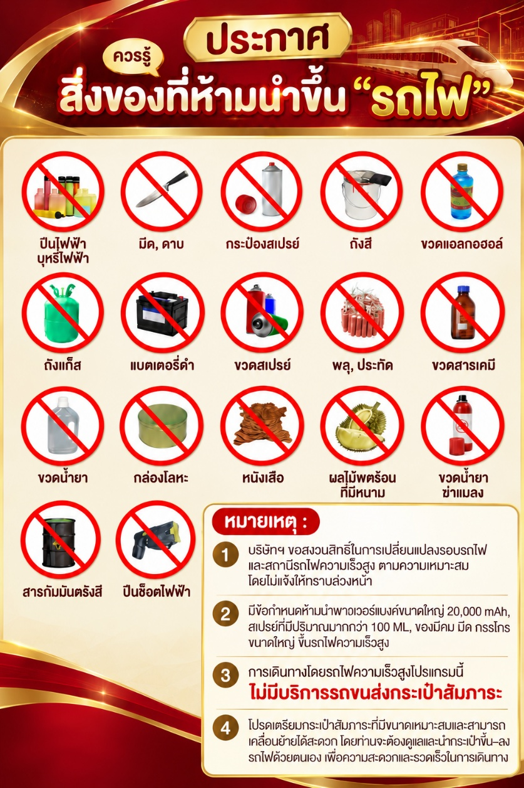
กลางวัน บริการอาหารกลางวัน ณ ภัตตาคารอาหารพื้นเมือง
บ่าย นำท่านเดินทางสู่ เมืองโบราณฉือชี่โข่ว (Ciqikou Ancient Town) เมืองโบราณอายุกว่า 1,000 ปี ที่ยังคงรักษาเสน่ห์ของสถาปัตยกรรมและวิถีชีวิตดั้งเดิมของชาวฉงชิ่งไว้ได้อย่างงดงาม อดีตเคยเป็นท่าเรือการค้าที่สำคัญริมแม่น้ำเจียหลิง ภายในเต็มไปด้วยอาคารไม้โบราณ ร้านน้ำชา ร้านอาหารพื้นเมือง และร้านจำหน่ายของที่ระลึก ให้ท่านเดินเล่นสัมผัสบรรยากาศย้อนยุค เลือกชิมอาหารท้องถิ่น และเก็บภาพความประทับใจตลอดสองข้างทาง
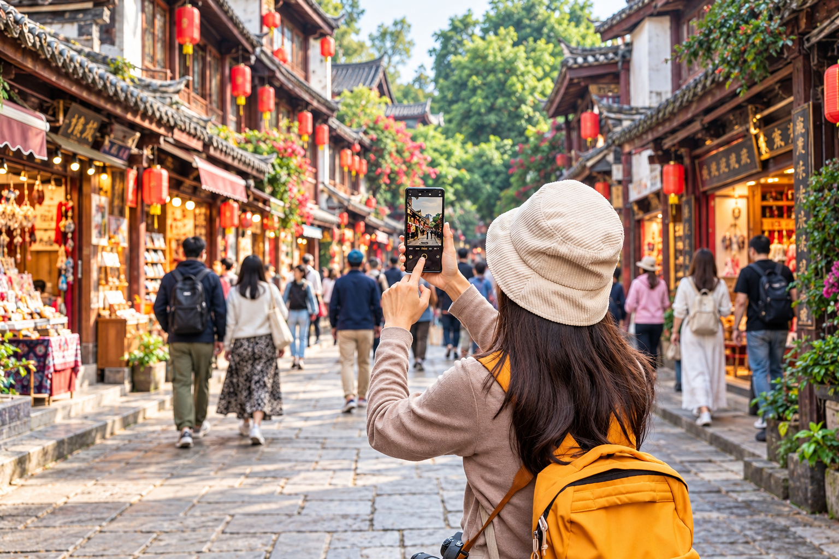

จากนั้นนำท่านเดินทางสู่ วัดเป่าหลุน (Baolun Temple) วัดเก่าแก่ที่ตั้งอยู่ในย่านเมืองโบราณฉือชี่โข่ว สัมผัสความงดงามของสถาปัตยกรรมจีนดั้งเดิม โดดเด่นด้วยหลังคากระเบื้องซ้อนชั้น ปลายหลังคาโค้งงอน และลวดลายแกะสลักอันประณีตที่ประดับอยู่ตามอาคาร ชมความสง่างามของวิหารและเจดีย์ พร้อมเก็บภาพบรรยากาศอันเป็นเอกลักษณ์ของวัดจีน จากนั้นให้ท่านสักการะพระและอธิษฐานขอพรเพื่อความเป็นสิริมงคลแก่ตนเองและครอบครัว ท่ามกลางบรรยากาศสงบร่มรื่น ให้ท่านได้ผ่อนคลายจิตใจและสัมผัสเสน่ห์ทางวัฒนธรรมที่ซ่อนตัวอยู่ในย่านเมืองเก่าแห่งนี้
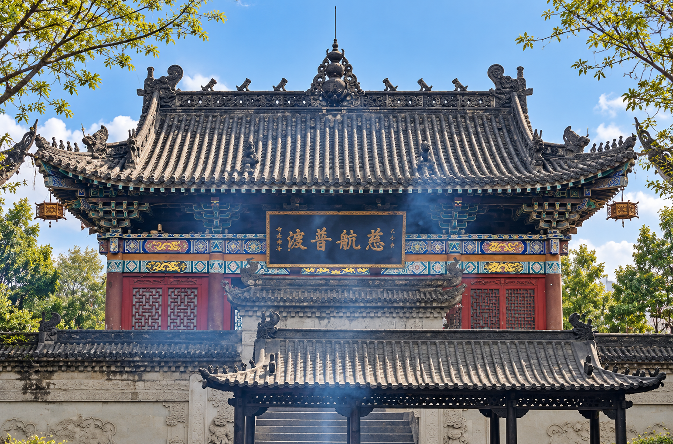

และนำท่านเดินทางสู่ หงหยาต้ง (Hongyadong) แลนด์มาร์กชื่อดังของนครฉงชิ่ง อาคารคอมเพล็กซ์ ริมฝั่งแม่น้ำเจียหลิง โดดเด่นด้วยสถาปัตยกรรมจีนโบราณสไตล์บ้านยกพื้น (Diaojiaolou) ภายในรวบรวมร้านค้า ร้านอาหาร คาเฟ่ และร้านจำหน่ายของที่ระลึกมากมาย ยามค่ำคืนอาคารจะประดับไฟสีทองอร่าม ส่องประกายงดงาม จนกลายเป็นหนึ่งในจุดเช็คอินและจุดถ่ายภาพยอดนิยมของนครฉงชิ่ง (เวลาเปิดไฟขึ้นอยู่กับฤดูกาลและสภาพอากาศ)
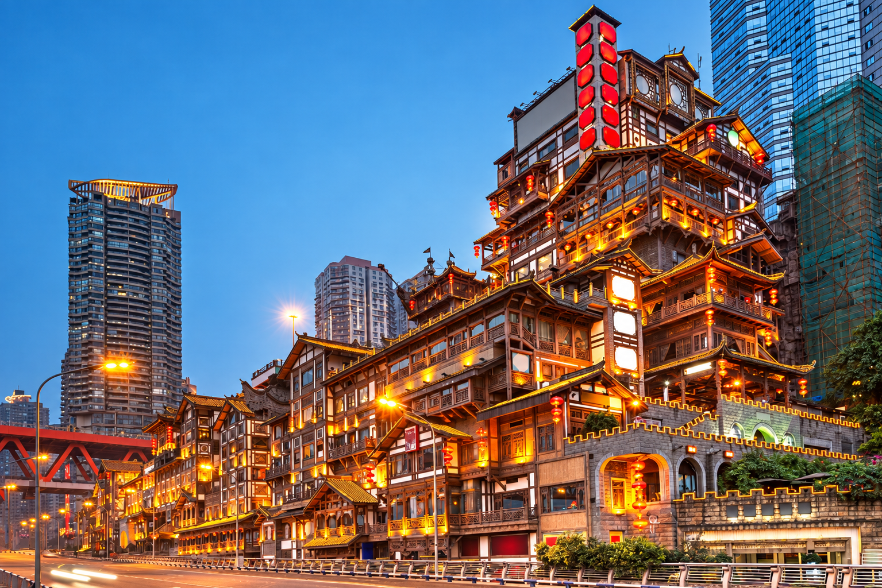
เย็น อิสระอาหารเย็นตามอัธยาศัย ณ หงหยาต้ง

ท่านสามารถซื้อทัวร์เสริม (โดยสอบถามรายละเอียดเพิ่มเติมได้ที่ไกด์ท้องถิ่น)
OPTION เสริม!
ล่องเรือชมแสงสียามค่ำคืนและชมวิวบนตึกเวิลด์เทรดเซ็นเตอร์ฉงชิ่งชั้น 131 (ราคา 380 RMB/ท่าน)
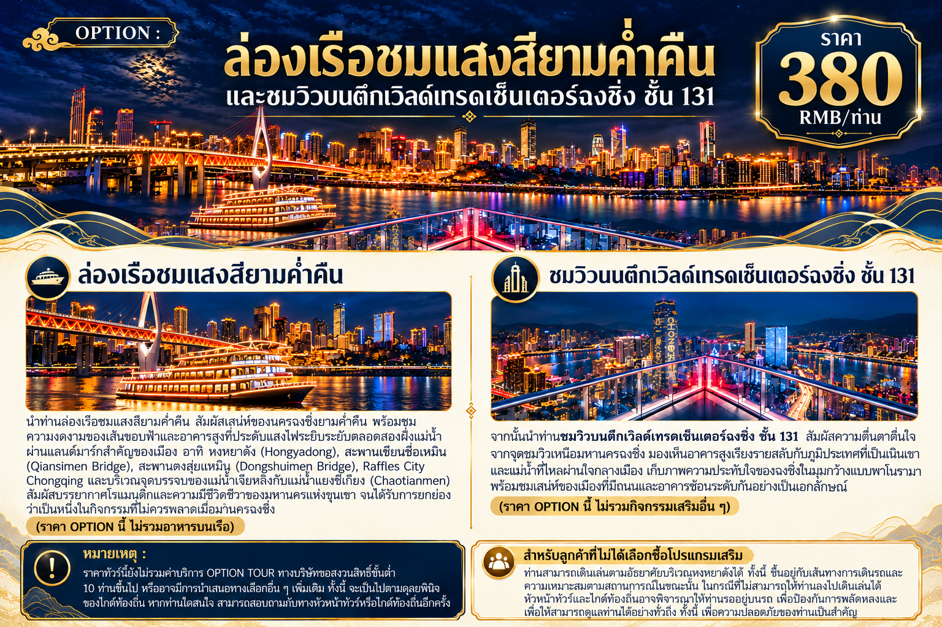
จากนั้นนำท่านเดินทางสู่ โรงแรมที่พัก
ที่พัก HOLIDAY INN EXPRESS ระดับ 4 ดาวมาตรฐานจีน หรือเทียบเท่า

วันที่ห้า นครฉงชิ่ง – ชมรถไฟฟ้าทะลุตึก – ตึก 22 ชั้น – ตึกตะเกียบ – ถนนคนเดินเจี่ยฟางเป่ย – กวนอิมเฉียว – ท่าอากาศยานนานาชาติฉงชิ่งเจียงเป่ย ประเทศจีน

เช้า บริการอาหารเช้า ณ ห้องอาหารของโรงแรม
นำท่านชม รถไฟฟ้าทะลุตึก (Lizhiba Station) หนึ่งในแลนด์มาร์กสุดมหัศจรรย์และสัญลักษณ์ของนครฉงชิ่งที่สร้างความตื่นตาตื่นใจให้กับนักท่องเที่ยวจากทั่วโลก ด้วยการออกแบบให้รถไฟฟ้าสายโมโน เรลวิ่งลอดผ่านอาคารพักอาศัยสูง 19 ชั้น โดยตัวสถานีตั้งอยู่ระหว่าง ชั้น 6–8 ของอาคาร ถือเป็นตัวอย่างอันโดดเด่นของการออกแบบผังเมืองที่ผสานระบบขนส่งมวลชนเข้ากับที่อยู่อาศัยได้อย่างลงตัว โดยไม่จำเป็นต้องรื้อถอนอาคารเดิม นอกจากนี้ ภายในสถานียังติดตั้งระบบลดเสียงและลดแรงสั่นสะเทือนเป็นพิเศษ ทำให้ผู้อยู่อาศัยสามารถใช้ชีวิตได้ตามปกติ แม้รถไฟจะวิ่งผ่านตัวอาคาร เป็นอีกหนึ่งจุดเช็กอินยอดนิยมที่ไม่ควรพลาดเมื่อมาเยือนนครฉงชิ่ง
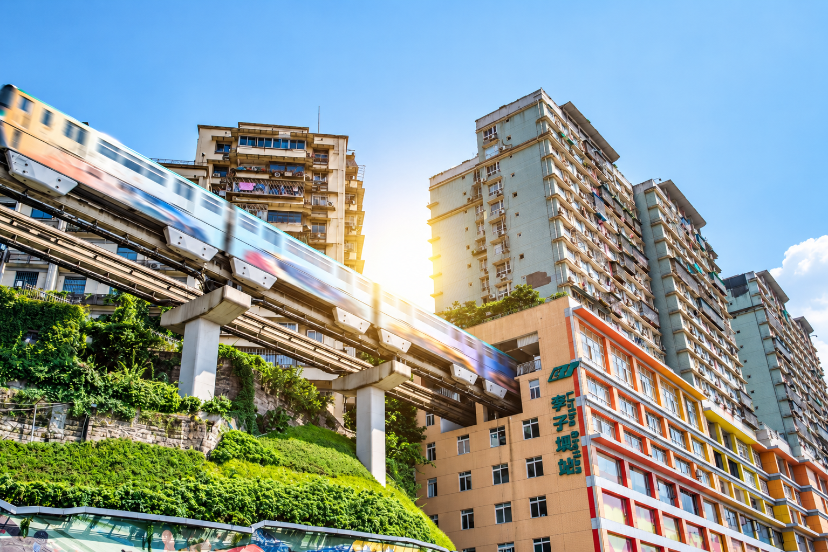
นำท่านเดินทางสู่ ตึก 22 ชั้น (Kuixing Building) หนึ่งในแลนด์มาร์กสุดแปลกของนครฉงชิ่งที่สะท้อนเอกลักษณ์ของเมืองแห่งขุนเขาได้อย่างโดดเด่น ด้วยภูมิประเทศที่มีระดับความสูงแตกต่างกัน ทำให้บริเวณชั้น 22 ของอาคารสามารถเดินออกสู่ถนนได้ราวกับอยู่บนระดับพื้นดิน อีกทั้งยังมีสะพานลอยฟ้าเชื่อมระหว่างอาคาร เพื่ออำนวยความสะดวกในการสัญจรและช่วยย่นระยะเวลาในการเดินทาง พร้อมชมทัศนียภาพอันน่าทึ่งของเมืองฉงชิ่งจากมุมสูง และสัมผัสเสน่ห์ของการออกแบบผังเมืองที่มีเอกลักษณ์ไม่เหมือนที่ใดในโลก
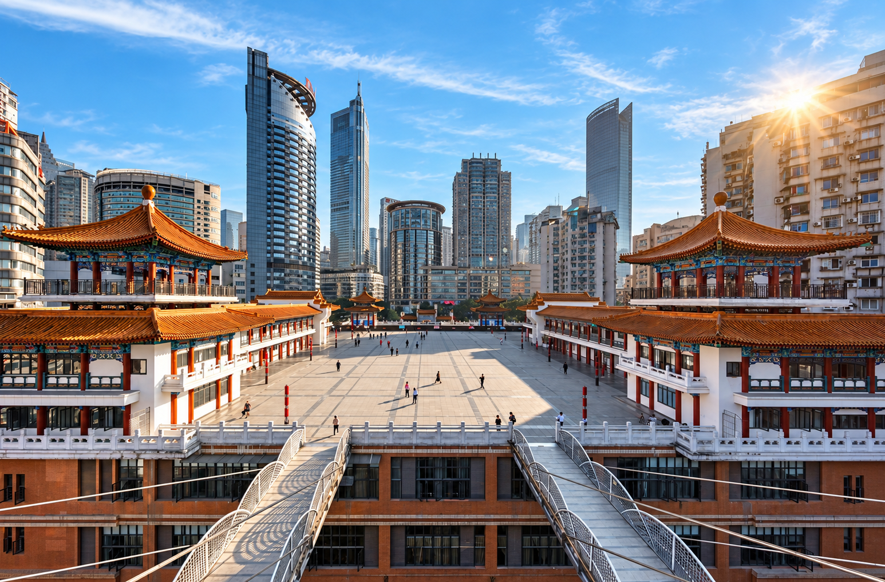

นำท่านถ่ายรูปกับ ตึกตะเกียบ (Chongqing Art Gallery) แลนด์มาร์กด้านศิลปะและวัฒนธรรมร่วมสมัยของนครฉงชิ่ง โดดเด่นด้วยสถาปัตยกรรมภายนอกสีแดง–ดำที่ได้รับแรงบันดาลใจจาก Huguang Guild Hall อาคารเก่าแก่ทางประวัติศาสตร์ของเมือง ด้วยรูปทรงอาคารที่มีลักษณะคล้ายตะเกียบขนาดยักษ์ จึงได้รับฉายาว่า "ตึกตะเกียบ" พร้อมเป็นอีกหนึ่งจุดเช็กอินยอดนิยมสำหรับผู้ที่ชื่นชอบงานศิลปะและการถ่ายภาพ
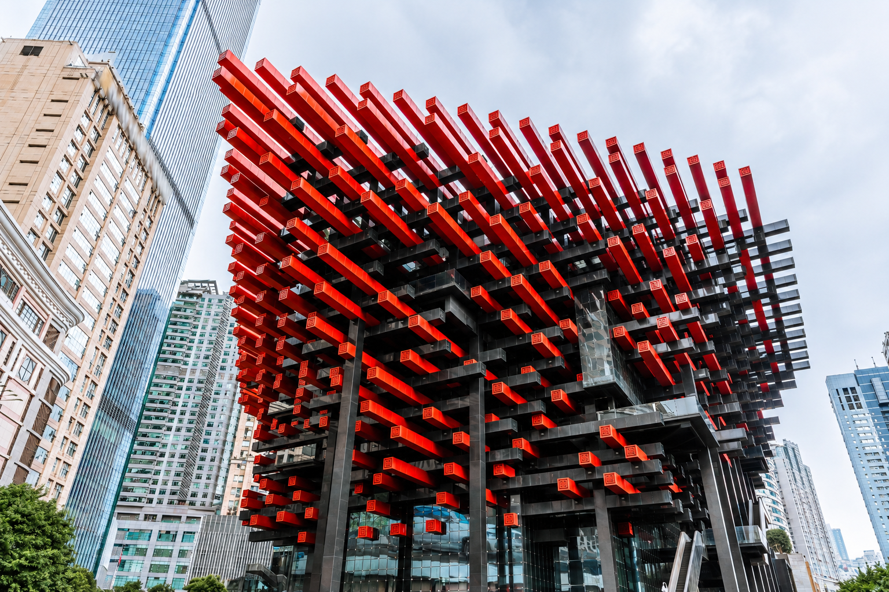
กลางวัน บริการอาหารกลางวัน ณ ภัตตาคาร (เมนูพิเศษ : สุกี้หม่าล่า)

บ่าย นำท่านเดินทางสู่ ถนนคนเดินเจี่ยฟางเป่ย (Jiefangbei Street) ย่านการค้าและศูนย์กลางเศรษฐกิจที่คึกคักที่สุดของนครฉงชิ่ง ตั้งอยู่บริเวณอนุสาวรีย์ปลดแอก (Jiefangbei Monument) ซึ่งสร้างขึ้นเพื่อรำลึกถึงชัยชนะในสงครามต่อต้านญี่ปุ่น ปัจจุบันพื้นที่แห่งนี้ได้รับการพัฒนาให้เป็นย่านช็อปปิ้งทันสมัยที่รายล้อมด้วยห้างสรรพสินค้า ร้านค้าแบรนด์ชั้นนำ ร้านอาหาร คาเฟ่ และร้านของฝากนับพันแห่ง ให้ท่านอิสระเดินเล่น ชิมอาหารท้องถิ่น และเลือกซื้อสินค้าตามอัธยาศัย
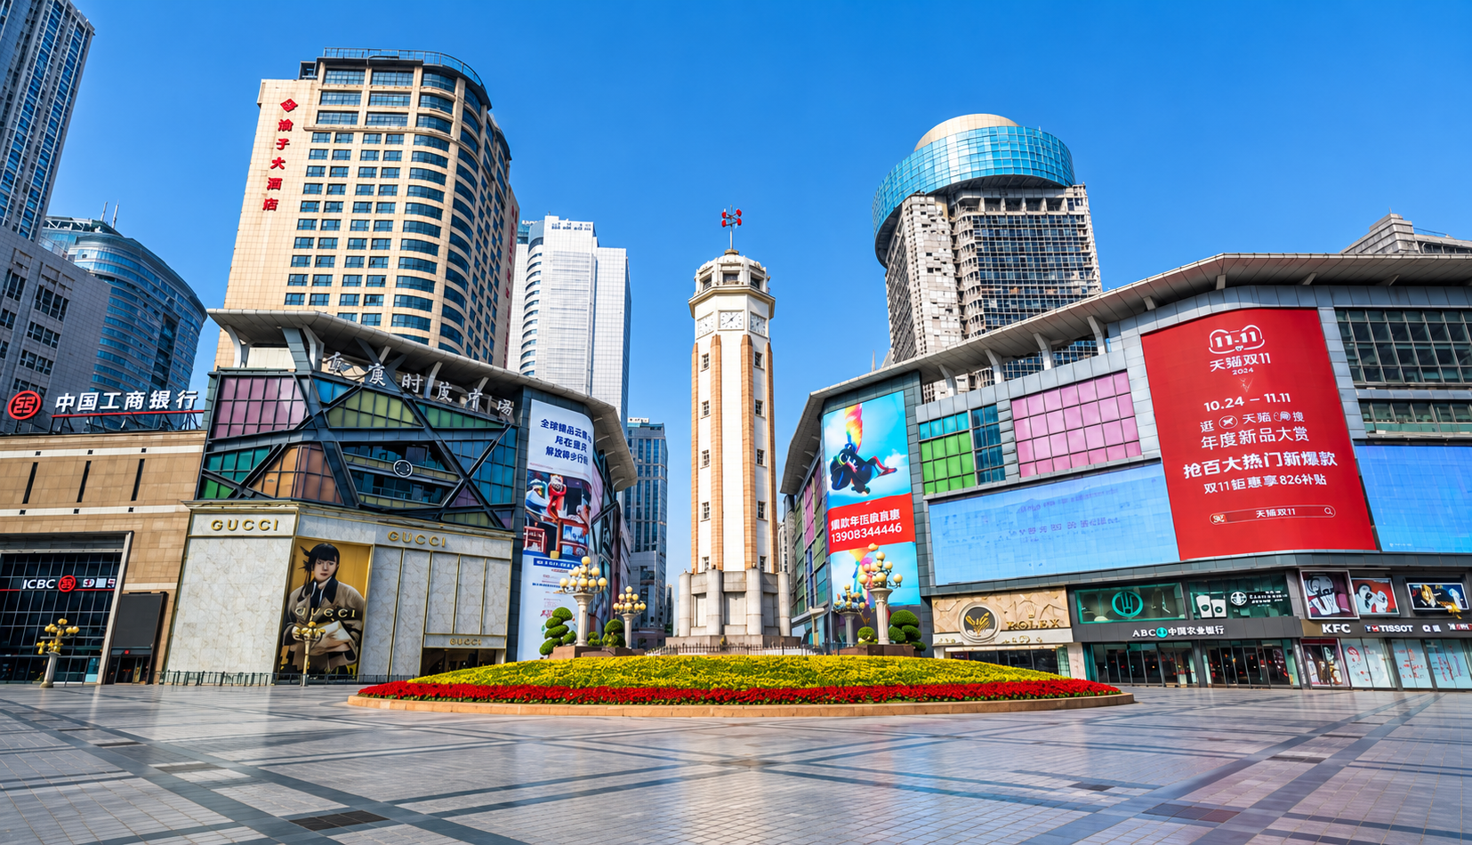

จากนั้นนำท่านเดินทางสู่ กวนอิมเฉียว (Guanyinqiao) ย่านการค้าและศูนย์กลางไลฟ์สไตล์ที่คึกคักของนครฉงชิ่ง เต็มไปด้วยห้างสรรพสินค้า ร้านแบรนด์ดัง ร้านอาหาร และคาเฟ่หลากหลายสไตล์ เหมาะสำหรับกาเดินเล่น ช้อปปิ้ง และสัมผัสบรรยากาศเมืองสมัยใหม่ของจีน พร้อมจุดเช็คอินยอดนิยมของนักท่องเที่ยวด้วยตัวป้ายตัวอักษรขนาดใหญ่โดดเด่นกับป้าย “我在重庆” เหมาะสำหรับถ่ายภาพเป็นที่ระลึกเพื่อบอกว่า “ฉันมาถึงฉงชิ่งแล้ว”
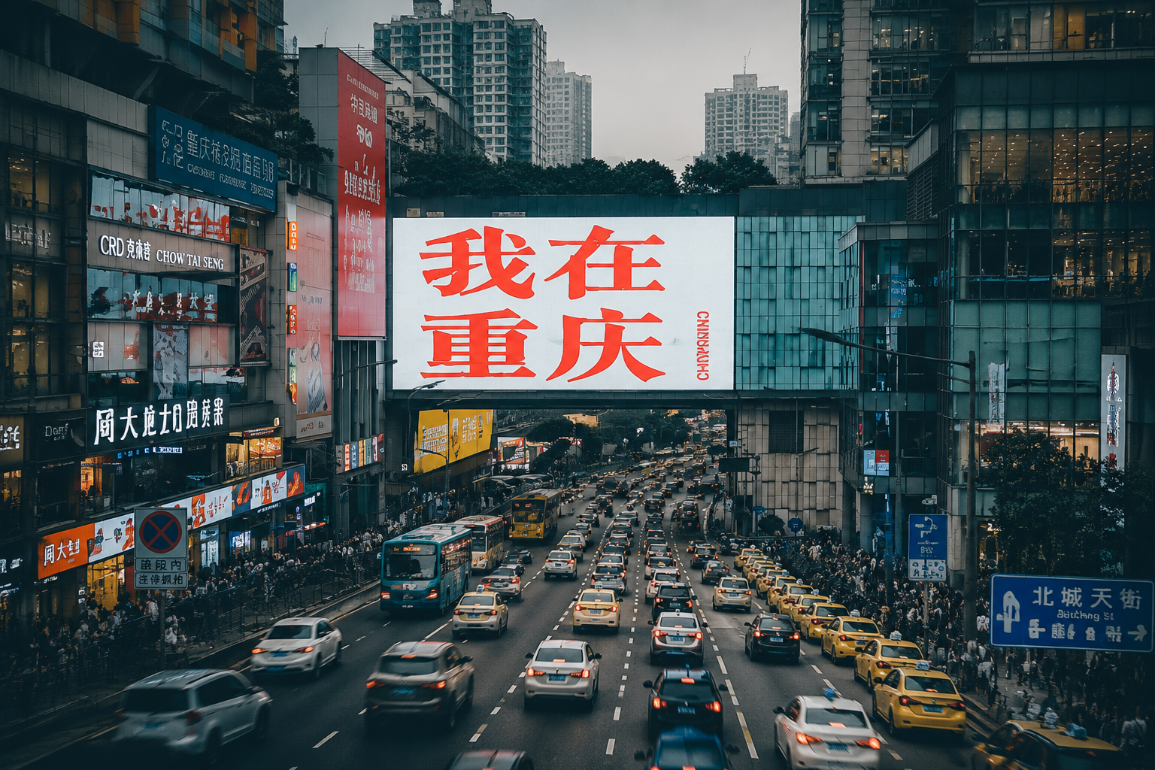
เย็น อิสระอาหารเย็นตามอัธยาศัย ณ กวนอิมเฉียว
สมควรแก่เวลานำท่านเดินทางสู่ ท่าอากาศยานนานาชาติฉงชิ่งเจียงเป่ย ประเทศจีน เพื่อเดินทางกลับสู่ ประเทศไทย
วันที่หก นครฉงชิ่ง – ท่าอากาศยานนานาชาติฉงชิ่งเจียงเป่ย ประเทศจีน – ท่าอากาศยานสุวรรณภูมิ
ประเทศไทย

03.15 น. ออกเดินทางสู่ กรุงเทพฯ โดยสายการบิน THAI VIETJET (VZ) เที่ยวบินที่ VZ3607 (ไม่มีอาหารบริการบนเครื่อง)
05.35 น. เดินทางถึง ท่าอากาศยานสุวรรณภูมิ ประเทศไทย โดยสวัสดิภาพ พร้อมความประทับใจ

